PRAKTIKUM BASIS DATA 10

MATA KULIAH:
BASIS DATA



Dosen Pengampu:
Ranny Meilisa, S.Kom.,M.Pd.T

Dibuat Oleh:
Teguh Tegar Aulia ( 20230801124 )

TEKNIK INFORMATIKA
UNIVERSITAS ESA UNGGUL
2024
Test Akhir
- Tuliskan perintah SQL untuk membuat tabel T_Provinsi dan T_Identitas pada pembahasan sub bab 10.3 di atas, dengan syarat sebagai berikut :

- STRUKTUR TABEL SESUAI DENGAN DI ATAS
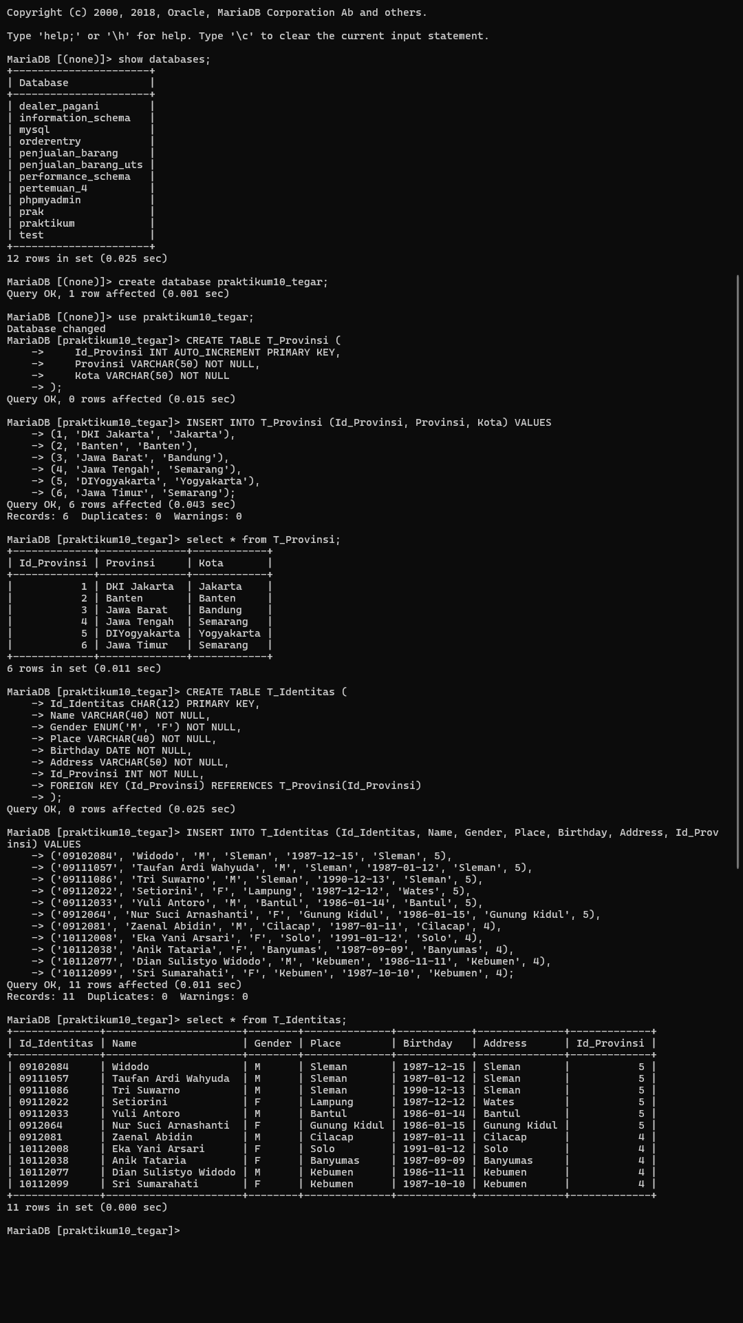

- Menggunakan keyword untuk merelasikan table

- Dengan Menggunakan perintah SQL, Tambahkan kolom “No_Telp’ pada table T_Identitas
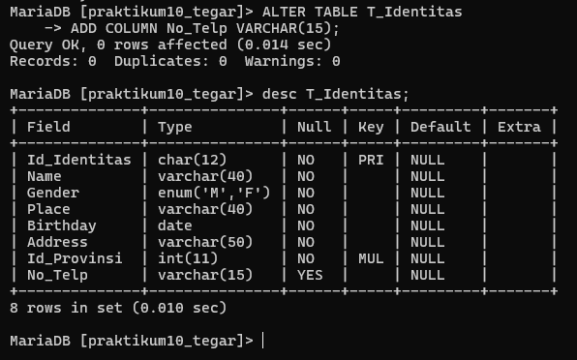

- Alasan Pemilihan Tipe Data VARCHAR(15):
- Kemampuan Menyimpan data Bervariasi: Tipe VARCHAR Digunakan karena nomor telepon memiliki Panjang yang berbeda-beda,
- Kenapa Bukan INT ? Karena nomor telepon bukan angka yang digunakan untuk Perhitungan matematis.

- Dengan menggunakan perintah SQL Tambahkan tabel “T_Kabupaten” selanjutnya relasikan dengan tabel yang sudah ada (T_Identitas dan/atau T_Provinsi).
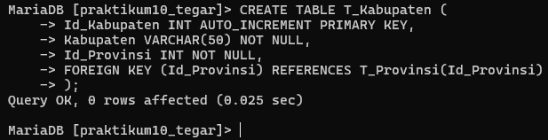

- Dengan Menggunakan Perintah SQL, isikan data T_Kabupaten minimal 5 data.
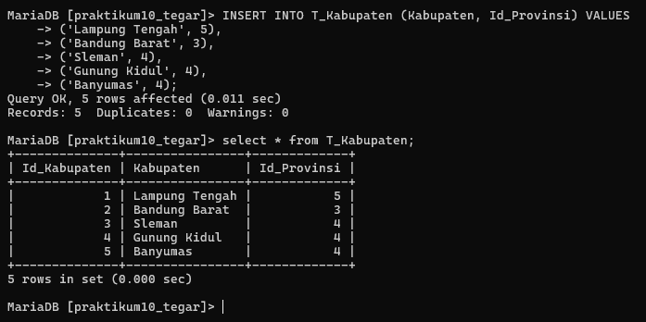
- Tuliskan perintah SQL untuk menampilkan data : Nama Mahasiswa “Setiorini” Berasal dari “Lampung’ dan kabupaten “Lampung Tengah”.
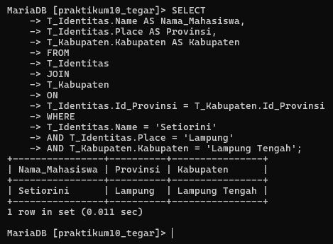

- Dengan Menggunakan designer ( di PhpMyAdmin), buatlah relasinya antar tabel tersebut.
